学生在线学习指南
同学们有两种登录方式可以进行在线课程学习，一种是电脑端，一种是手机端，如下所示：
- 电脑端登录
打开电脑端浏览器，在地址栏输入网址：dlnu.fy.chaoxing.com，点击右上角登录，输入学号，密码(初始密码为S654321S)，点击登录，修改密码，再进行登录即可学习。如下图所示：
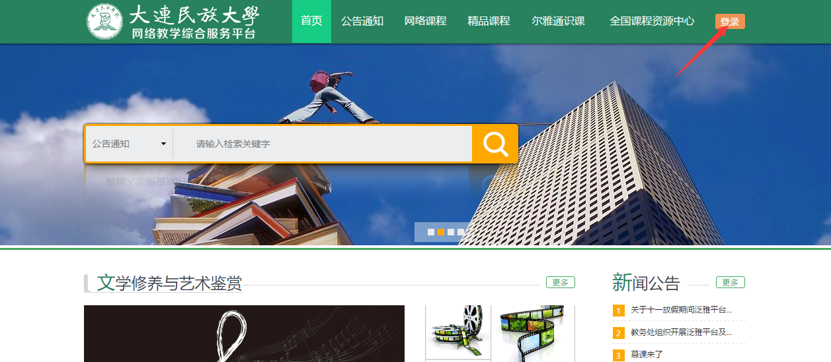

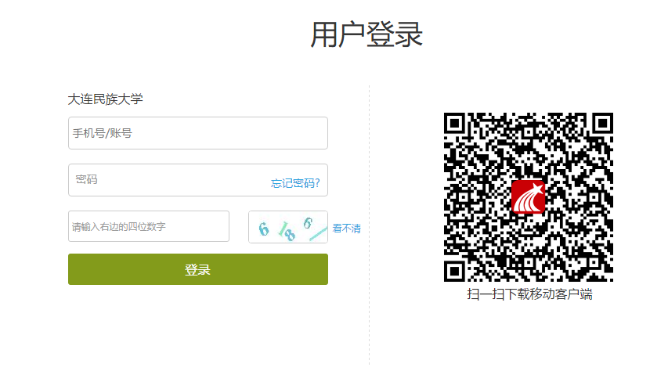

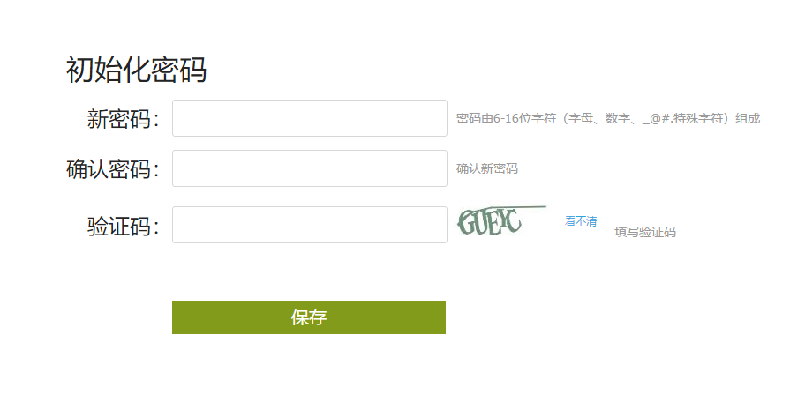
登录进来之后，会看到自己所要学习的所有课程，点击课程进入，来完成相应的学习内容即可。

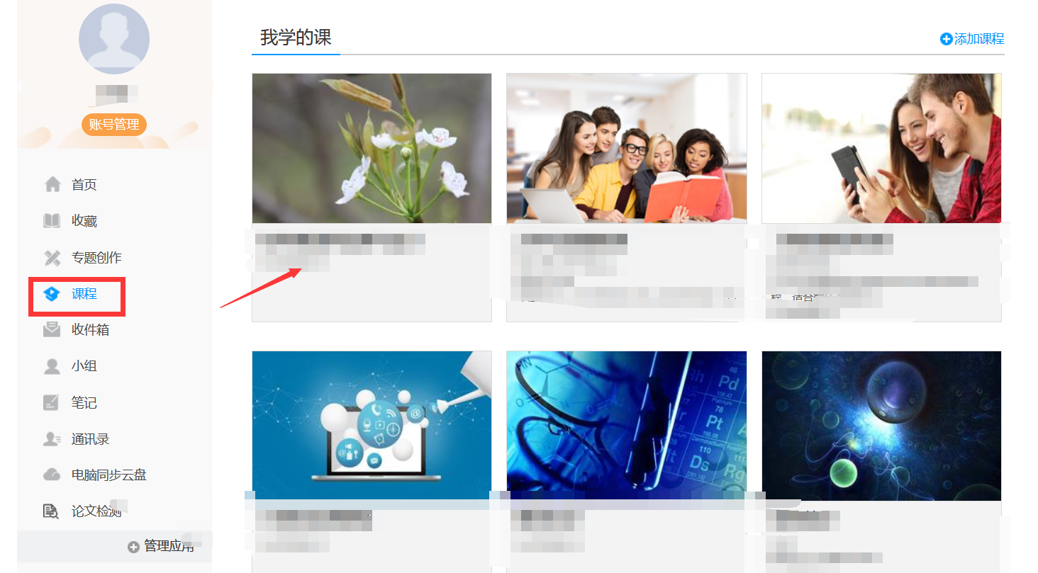

如下图所示：要完成每一节标黄色的任务点，任务点就是指里面的视频及测验等。右上角为学习导航，可即时收到老师发布的学习任务、测验、作业及考试，查看自己的学习进度，并进行资料中的拓展学习，也可参与讨论、提问等。

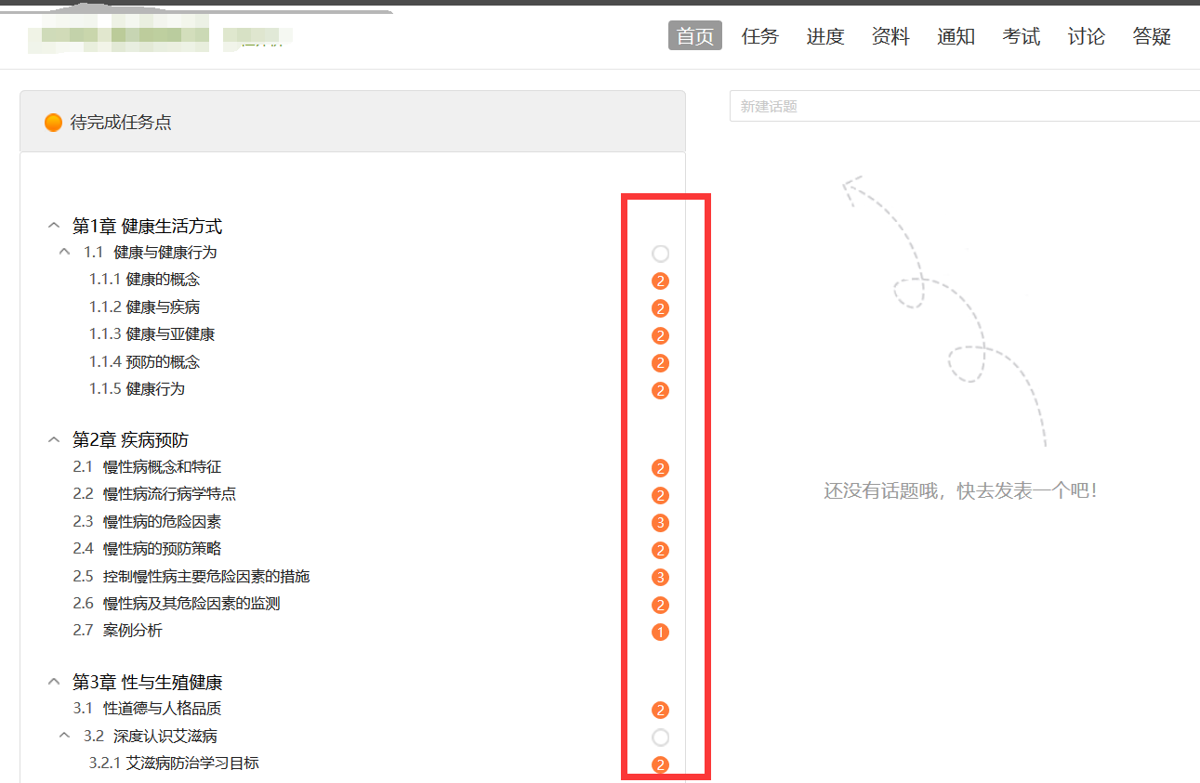

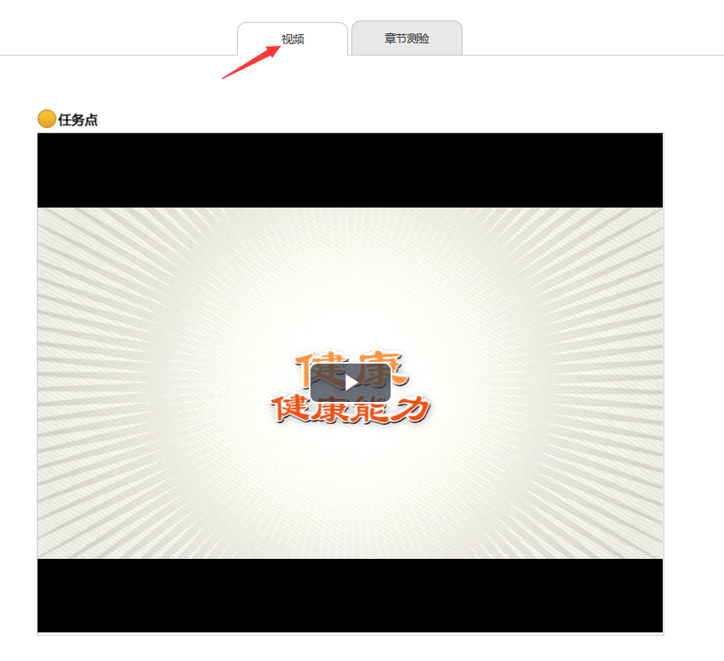
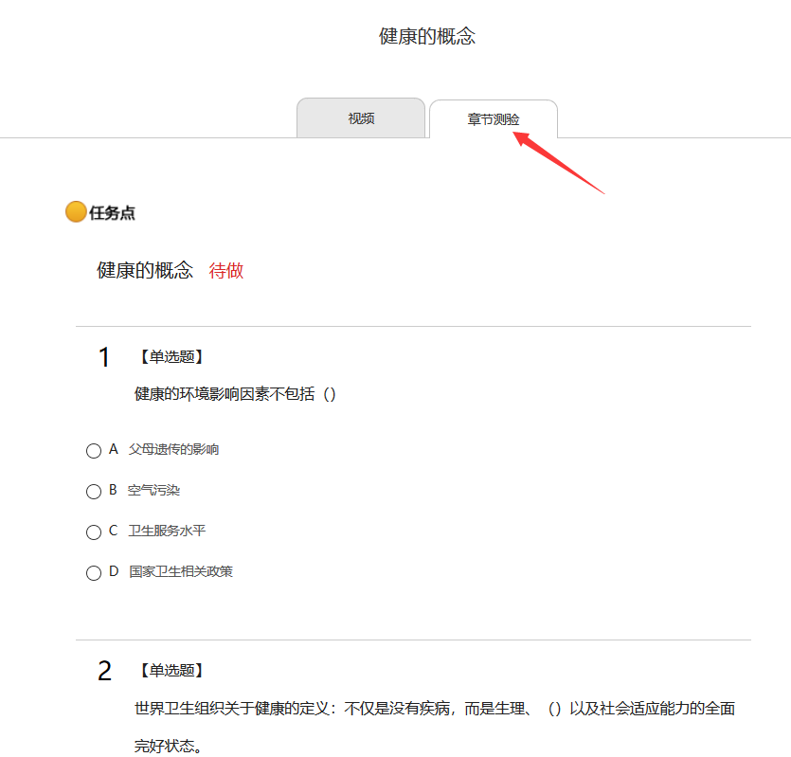

- 手机端超星学习通登录：

第一步：下载“学习通”
学生可在手机应用市场搜索并下载“学习通”，或直接扫如下二维码进行下载。
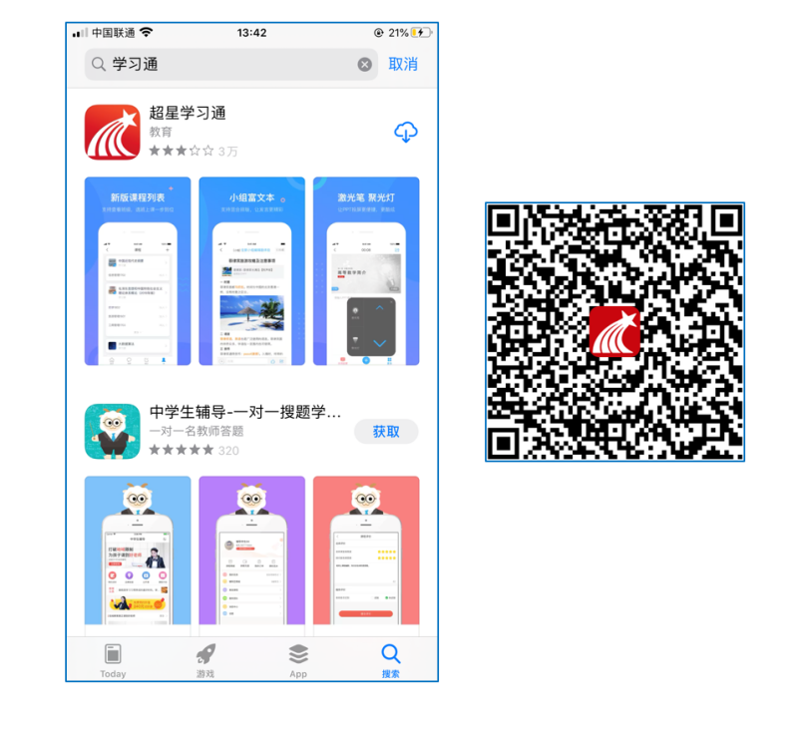

第二步：登录和注册
点击其他方式登录，进入到机构登录，第一栏学校、单位处填写数字输入“1322”，选择自动跳出来的“大连民族大学”，第二栏输入学号，第三栏输入密码（初始密码123456，如果你之前在电脑端登录改过则是改过之后的密码），进行登录即可。如下图所示：
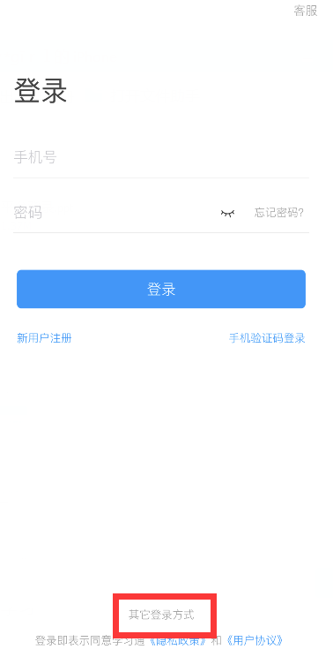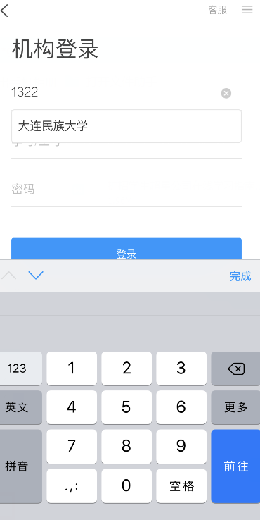

登录进来之后，点击底部菜单“我”—“课程”，可进入课程列表，再选择要学习的课程，即可进入课程详情，章节内容即为学习内容。
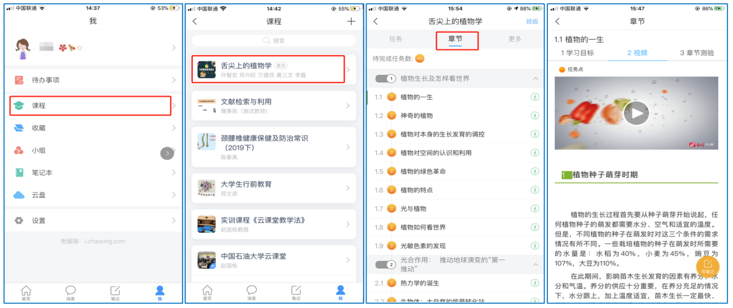

此外，点击“任务”，可查看老师发放的学习任务，点击“更多”可查看老师准备的学习资料和这门课程的个人错题集。
